Naam: …………………………………………………………
Bij de Kits-krant 7 van 28 november 2019 – niveau b
1. Knippen in cultuur:
- Er dient zes procent bespaard te worden bij: ………………………………………………………………………………………………………………………………………………………………………………………………………………………………………………………………………………………...
- Enkel of vooral nog subsidies voor: …………………………………………………………………………………………………………………………………………………………………………………………………………………………………………………………………………………………
2. Wat zegt jou de naam … 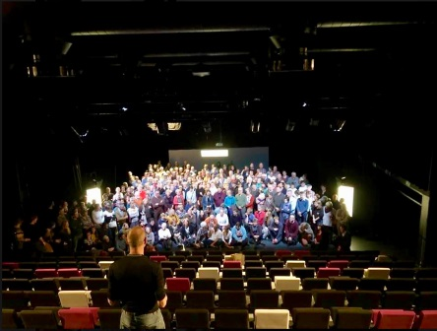
a) Bart Vinck?
…………………………………………………………………………………………………………………………………………………………
…………………………………………………………………………………………………………………………………………………………
b) Hans Vanacker?
…………………………………………………………………………………………………………………………………………………………
…………………………………………………………………………………………………………………………………………………………
c) Chris Martin?
…………………………………………………………………………………………………………………………………………………………
…………………………………………………………………………………………………………………………………………………………
3. Schrijf een passende vraag voor dit antwoord:
Hierdoor werd het een weekend zonder grote protestacties.
……………………………………………………………………………………………………………………………………………………………………………………………………………………………………………………………………………………………………………………
4. Omkring: waar of niet waar
Bernie Sanders zal Michael Bloomberg steunen bij de Amerikaanse presidentsverkiezingen.

Verklaar ook je antwoord:
……………………………………………………………………………………………………………………………………………………………………………………………………………………………………………………………………………………………………………………

5. Wat las je over …
- de eerste Belgische postzegel?

……………………………………………………………………………………………………………………………………………………………………………………………………………………………………………………………………………………………………………………
- onherstelbare schade?
……………………………………………………………………………………………………………………………………………………………………………………………………………………………………………………………………………………………………………………

6. Vat het artikel, waarin je las over … , kort samen.
- 20 ton chocolade: …………………………………………………………………………………………………………………………………………………………………………………………………………………………………………………………………………………………

- Een uitvinding om mensenlevens te sparen: …………………………………………………………………………………………………………………………………………………………………………………………………………………………………………………………………………………………

7. Less zal zorgen voor …………………………………………………………………………………………………………………………………………………………

OPLOSSINGEN

1. a) De huur, het onderhoud en het personeel van schouwburgen en andere gebouwen.
b) Projecten die een internationaal niveau halen en grote instellingen, zoals Bokrijk.

- a) Volgens hem staat de muziek op veel festivals en fuiven veel te luid.
b) Hij is de auteur van het jeugdboek Bus 26. Dit boek kan je winnen via de website van Kits.
c) Hij wil geen concerttournee bij de nieuwe cd. Hij wil uitzoeken hoe je een tournee klimaatneutraal kan maken.

- Welk gevolg hadden de verkiezingen in Hongkong?

- - niet waar
- Michael Bloomberg geeft té veel geld uit aan de campagne.

- a) Hij werd voor het eerst uitgegeven op 1 juli 1849.
b) Er zijn de voorbije maand overstromingen geweest in Venetië.

- a) Een onbekende dader reed weg met een vrachtwagen vol chocolade ter waarde van
50 000 euro. Deze chocolade was op weg van Oostenrijk naar België.
b) Een Amerikaanse tiener deed mee aan een wetenschapswedstrijd. Haar uitvinding werkt de dode hoek in auto’s weg. Ze gebruikt daarvoor een camera en projecteert de beelden op de raamstijl van de auto.

- propere wc-potten

